预发行对话报价业务需求

（2020年12月17日）

1. 相关背景

预发行是指在债券发行公告公布后、招投标日之前买卖拟发行（或续发行）债券，并在上市流通日前完成结算的交易行为。老本币功能迁移至新本币。

1. 业务需求要点
2. **主要交易结算流程**

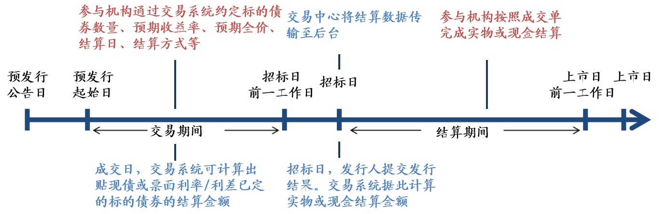**（二）交易方式**

对话报价。

**（三）债券类型**

国债、政策性金融债等。

**（四）主要计算逻辑**

1、交易期间

招标日前4个工作日至招标日前1个工作日。

2、结算金额

成交达成时为空，在招标日计算结算金额。

（1）新发债券结算金额=债券未来现金流按照预期收益率贴现至债券起息日的金额+结算日应计利息。

浮息债预期收益率=首期参考利率值+预期点差。

暂不考虑含权债券结算金额的计算问题，即结算金额计算时认为均为不含权债券。

（2）续发债券结算金额=债券未来现金流按照预期收益率贴现至缴款日的金额+结算日应计利息。结算日应计利息也按照缴款日计算。

“债券未来现金流按照预期收益率贴现至缴款日的金额”按照预期全价进行计算，等于预期全价×券面总额/面值。预期全价是按照计算公式使用预期收益率推算出的全价。

对于续发债，预期全价和预期收益率进行互相推算时，原计算公式中按照招标日计算的要素均为按照缴款日来进行计算。

3、结算日应计利息

对于续发债，结算日应计利息中的每百元应计利息为：

1. 缴款日至结算日之间不跨付息周期的，按照缴款日至结算日之间的应计利息；
2. 缴款日至结算日之间跨付息周期的，取结算日所在付息周期的起息日至结算日的应计利息减去缴款日所在付息周期的起息日至缴款日的应计利息。即每百元应计利息的计算公式中按照招标日计算的要素均为按照缴款日计算。
3. **参考资料**

《预发行业务需求》

《本币交易系统完善预发行市场业务需求》

《本币交易系统预发行需求规格说明书V1.6》

1. 业务需求

**（一）机构端**

预发行对话报价新增报价窗口。

1、权限设置

新增预发行对话报价业务权限。

2、报价成交

成交方式同现券对话报价市场。报价要素包括交易方向、债券代码、债券名称、本方、对手方、对手方交易员、结算日、**预期收益率（预期点差）、预期全价、**券面总额、结算方式。

1. 结算日：系统默认缴款日，可选择为招标日次一工作日至缴款日之间的任一工作日。
2. 预期收益率（预期点差）：固息债和贴现债按预期收益率报价成交，浮息债按预期参考利率点差报价成交。当债券类型为固定和贴现时，支持输入；当债券类型为浮息债时，输入框变为置灰的基准利率名称+预期点差的输入框；预期点差范围在场务设置的最大点差和最小点差之间。预期点差可以为负数。预期点差的整数位最多4位，小数位最多2位。
3. 预期全价：对于价格招标的债券可输入预期全价或预期收益率。
4. 结算方式：券款对付、见券付款、见款付券。

其他消息盒子、批量导入、批量撤销等功能同现券买卖-对话报价市场。

3、信息查询

(1)剩余量查询

可实时查询预发行债券市场剩余净卖出量和本方剩余净卖出量。

当一只预发行债券的实时市场剩余净卖出量和本方剩余净卖出量均小于等于零时，不能达成该债券卖出方向的预发行交易。

(2)本方头寸查询

可查询每只预发行债券在时间区间内的买入量、卖出量和净卖出量。

(3)预发行债券信息查询

可查询正在预发行和已完成预发行的债券基本信息、息票信息等。

(4)成交明细查询

在成交明细展示窗口可查看当日达成的预发行交易明细。双击一笔交易记录，可打开成交单。

(5)市场行情查询

可查询预发行债券的交易行情，包括最新预期收益率、最高预期收益率、最低预期收益率、前收盘预期收益率、成交量等指标。

(6)本方报价查询

可查询预发行本方对话报价。

4、行情

展示预发行成交行情。

1. 其他

成交单展示（成交单要素包括成交日期、成交编号、买入方信息、卖出方信息、债券代码、债券名称、预期收益率、券面总额、结算金额、结算方式、结算日、买入方账户、卖出方账户等）、打印、消息盒子等功能同其他市场。

**（二）场务端**

1、预发行债券维护

（1）续发券要素包括债券类型、债券代码、债券名称、计划发行量、期限、计息方式、付息频率、参考利率、起息日、招标日、缴款日、上市流通日、实际发行量、实际发行价、首发价、预发行开始日、预发行结束日。

其中债券类型同现券市场，计息方式包括固息、贴现、浮息三个选项。（1）计息方式若为固息，则实际发行价、首发价单位为收益率，参考利率为空。（2）计息方式若为贴现，则实际发行价、首发价单位为元，参考利率为空。（3）计息方式若为浮息债，则实际发行价和首发价为按此次发行点差计算的当期收益率和按首次发行点差计算的当期收益率，参考利率为浮息债参考利率。

预发行开始日默认为招标日前四个工作日，预发行结束日默认为招标日前一个工作日，可修改。

招标日之前，实际发行量、实际发行价为空，招标日再行补充。

（2）新发券要素不含首发价。

2、参数设置

（1）预期点差：设置最大点差（bps）与最小点差（bps）。

（2）其余参数同现券询价交易。

3、信息查询

（1）报价及成交信息查询同其他市场

（2）头寸查询

提供机构头寸查询，返回机构在某只预发行债券项下的头寸信息，包括买入、卖出、净卖出。查询条件包括查询时间、机构、债券代码（债券名称），预发行区间（时间段）。查询时间、预发行区间为必填项。查询时间为历史上某一天的，为该日日终数，查询时间为当日的，则为实时数，默认为当天。预发行区间指返回的债券的预发行区间与设置的预发行区间有交集，默认为当日至当日。

1. **接口**

预发行对话报价、成交支持交易接口，成交支持国债公司、清算所接口。

待确认内容：

1. 应急成交录入（3.67）、修改（3.68）、撤销（3.69）？ 要
2. 前台和场务头寸（3.30、3.87）要不要？要
3. 前台和场务剩余量查询（3.31、3.88）要不要？要
4. 英文成交单？不要
5. 成交单支持多级托管？要
6. 关联机构成交明细展示（3.46）和关联机构成交明细查询（3.54）？要
7. 对手方限额和授信（原来用于点击成交）？不要
8. 净卖出限额相关功能？要
9. 场务结算查询和应急修改结算状态？？？要（同现券手工结算失败）
10. 客户端和场务预发行债券信息查询？？要
11. 场务成交行情展示（3.80）？不要
12. 场务报价查询（3.82）和成交明细查询（3.81）？要
13. 参数初始化？要
14. 成交数据迁移？要
15. 预发行债券维护（+复核）在通用需求中。
16. 场务应急终止预发行（3.98）？要
17. 保证金履约担保相关功能（3.99）？要
18. 预发行债券是否要下发RDI？？Don’t know
19. CMDS成交行情下发？？要